嘉善县人事考试报名系统使用指南

非常感谢您使用“嘉善县人事考试报名系统”！
本指南用于指导参加我县各类机关企事业单位招聘考试的考生更好地运用本系统的各种功能，请仔细阅读并按照步骤进行操作。如果操作过程中出现与手册内容不符的，请及时联系考试管理员或招考单位进行反馈。
- 报名步骤
1.系统入口及网址

系统登陆入口位于“嘉善人事人才网” （https://www.jsrcsc.com/）首页上方导航栏中，具体如下图所示：
或直接访问系统首页网址：http://xcrp.jiarrc.com/
2.账号注册
第一步：在招聘考试时期，系统首页会显示相关考试报名入口，点击“报名”按钮进入岗位页面。
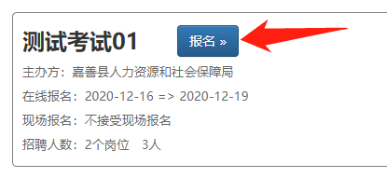
第二步：在岗位页面，可以查看具体招聘岗位要求，点击右侧“未登录”按钮将跳转到个人用户登陆页面。
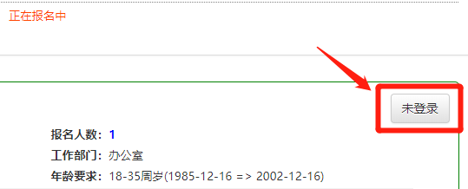
第三步：未注册考生请点击登陆页面下方“注册账号”按钮，进入个人用户注册页。
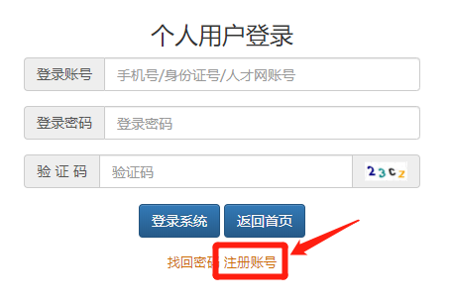
第四步：按要求填写所有信息后点击“立即注册”即可完成注册。
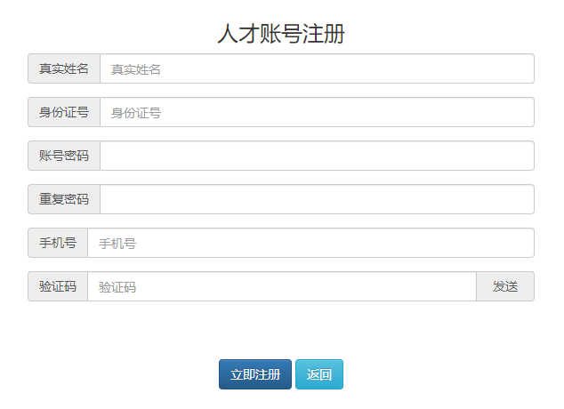
3.登陆
已完成注册的考生在“个人用户登陆”页面填写注册时填写的对应账号和密码，并填写正确验证码即可完成登陆。
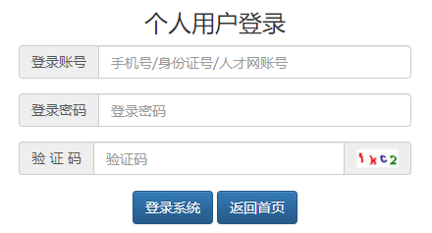
4.岗位报名
第一步：完成注册并登陆后，考生可在岗位页面查看具体岗位的招聘要求，选择合适的岗位后点击右侧“去报名”按钮进行报名（信息填写不完整或初审被退回时显示为“去完成报名”）。
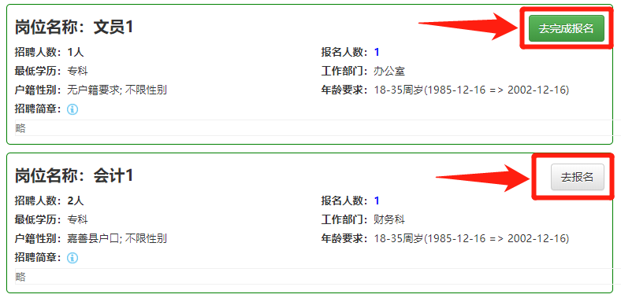
第二步：填报基本信息。
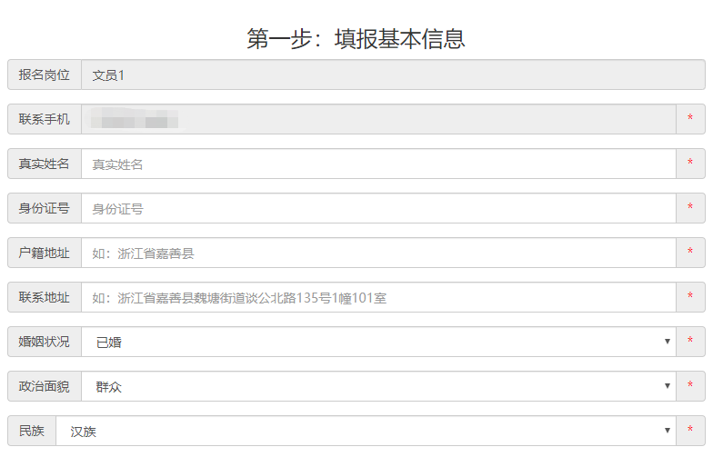
第三步：填写个人履历。
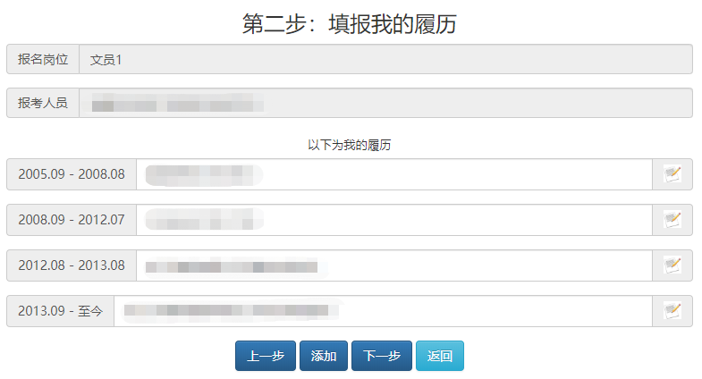
第四步：上传资格佐证材料。
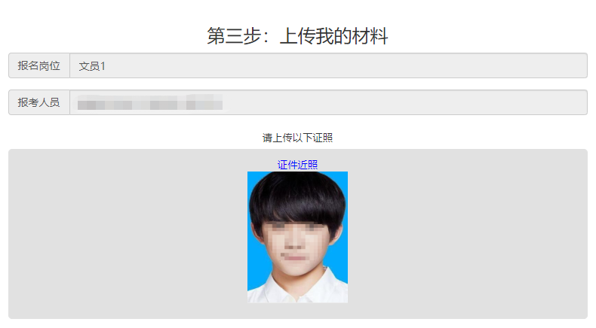
第五步：考生阅读招考简章并确认报名信息后提交，完成报名。
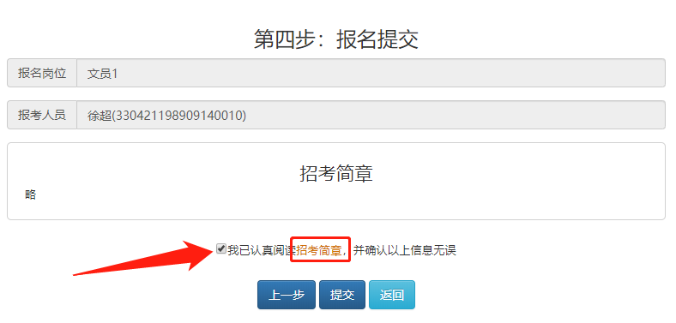
- 报名信息修改及调剂
如果需要对报名信息进行修改的，按如下步骤进行操作：
1.还未通过初审的考生。
① 在岗位页面点击“已报名”按钮
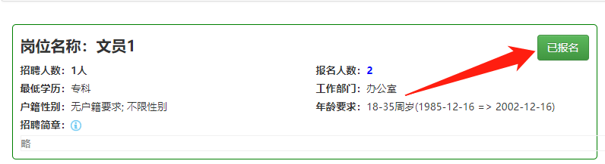
② 在已报岗位右侧点击“详情”按钮
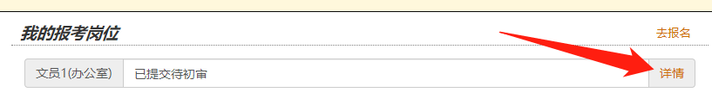
③ 在已报岗位详情页面最下方点击“撤销提交”按钮。
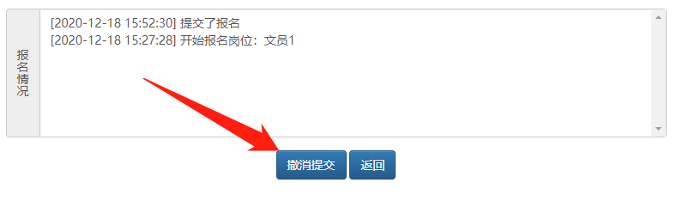
④ 如需修改该岗位报名信息的，点击“去提交”按钮，即可返回报名流程修改。
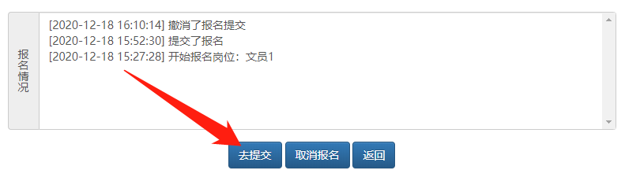
如想要报考其他岗位的，点击“取消报名”按钮，即取消此次报名，可以重新选取其他岗位进行报名。
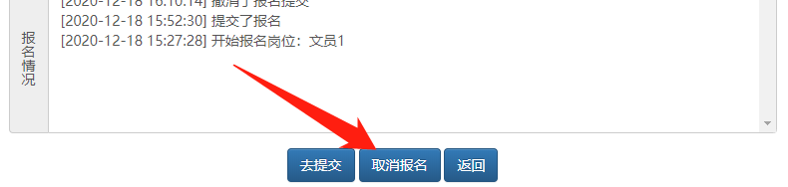
2.初审或复审未通过的考生
① 在系统首页登陆后，点击页面右上角“进入后台”按钮
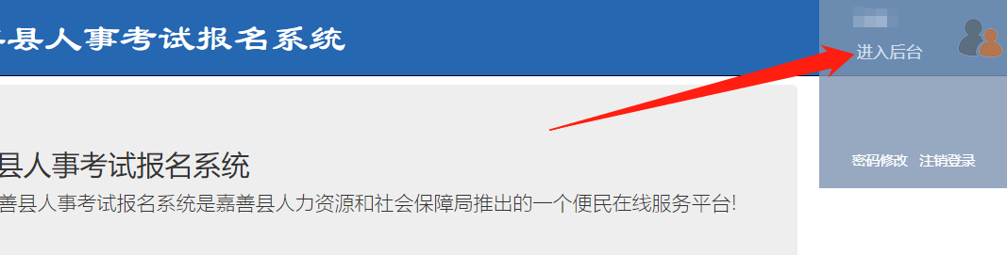
② 在“我的报考岗位”页面可实时查看本次报考状态，点击右方“详情”按钮进行修改
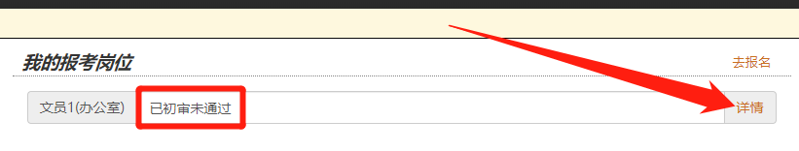
③ 点击“重新报名”可以返回报名步骤的第一步对该岗位的报名信息进行修改，点击“更换岗位”可以进行更改报考岗位操作
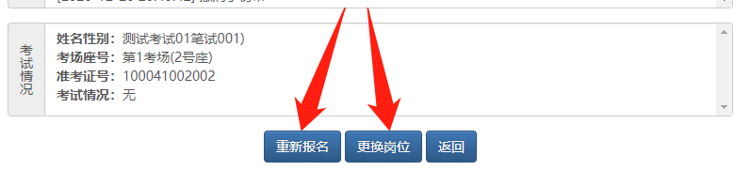
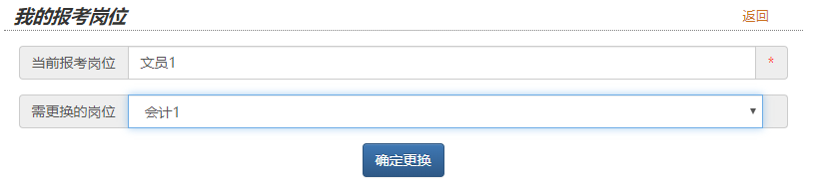
3.已通过初审或复审的考生。
如报名情况中显示已通过初审或复审的考生，且希望修改报名岗位的，请联系当次考试的招考单位进行后台岗位调剂。具体联系方式点击系统首页该考试招考简章进行查阅（如下图）。
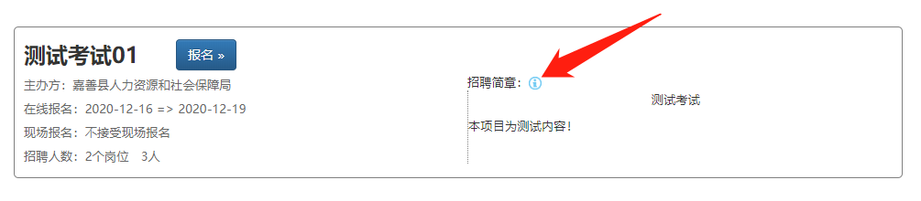

- 打印准考证
在规定的打印准考证时间内，考生可以根据以下步骤进行打印：
第一步：登陆后点击页面右上角“进入后台”按钮
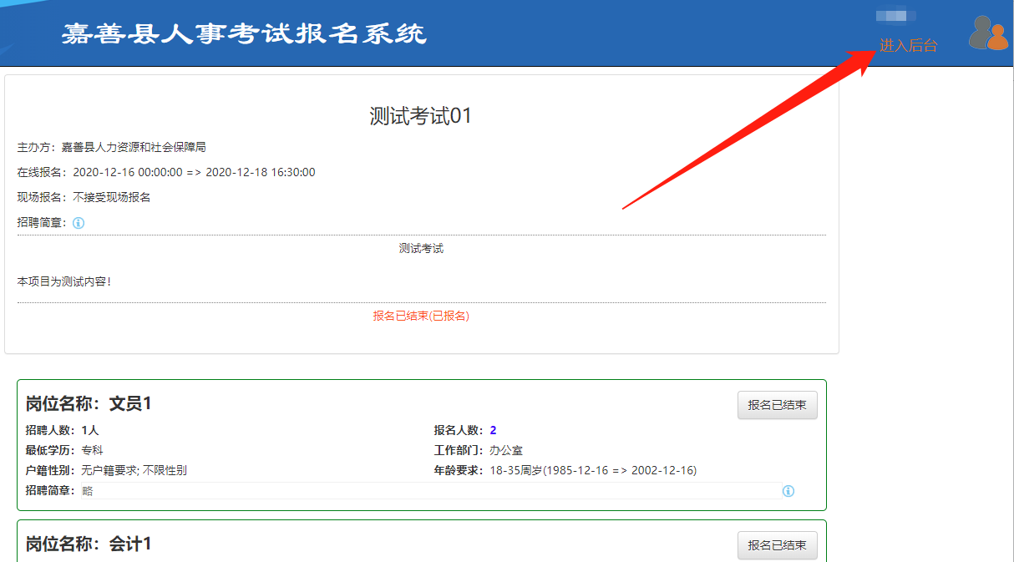
第二步：点击报考岗位右侧“详情”按钮
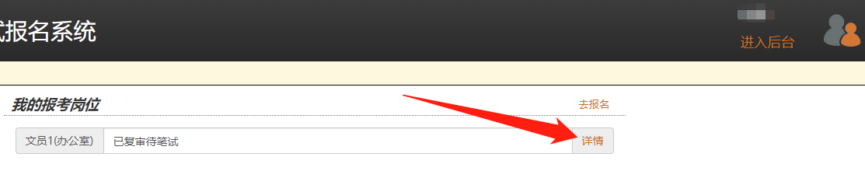
第三步：确认考试信息无误后，点击下方“笔试准考证打印”按钮
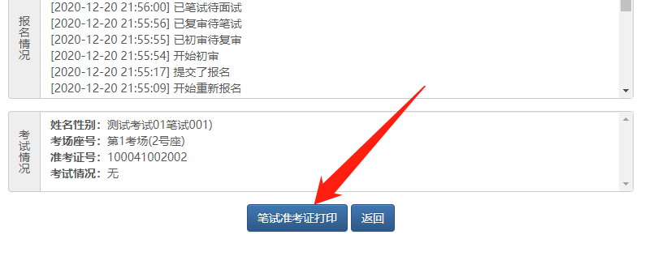
第四步：仔细阅读“个人承诺书”，等待下方按钮读秒完成后，点击“我承诺”按钮。
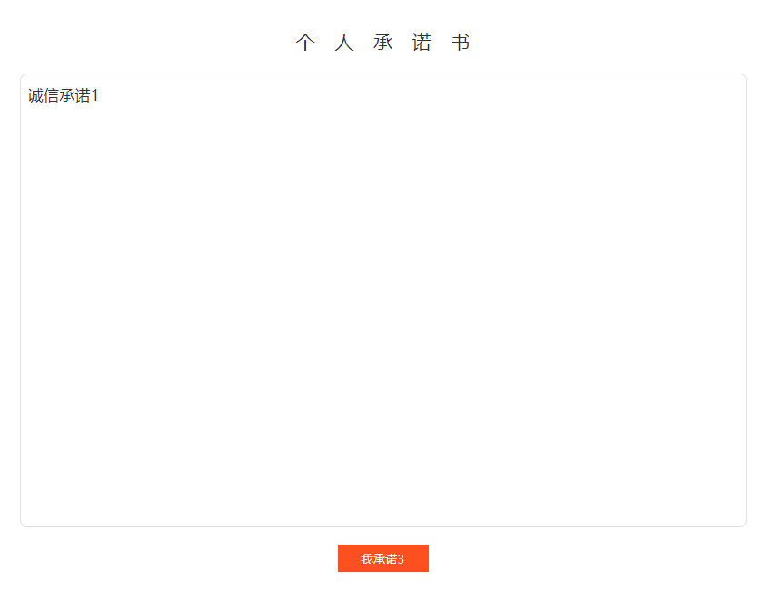
第五步：在跳出的页面上点击相应按钮进行打印操作
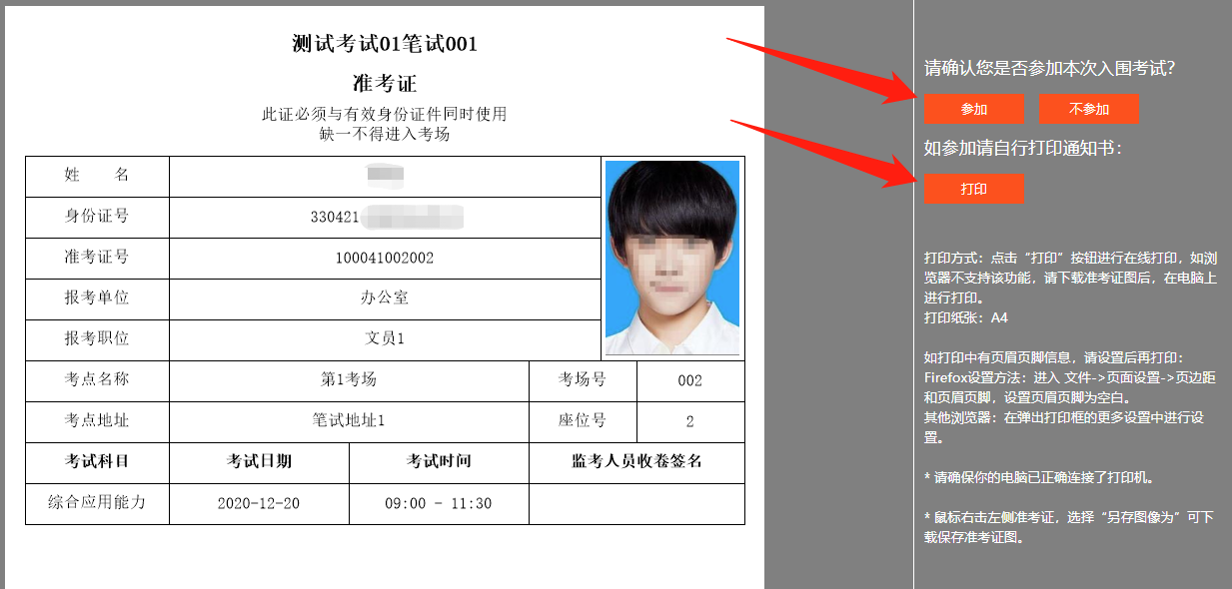

最后再次声明：本指南仅用于指导参加我县各类机关企事业单位招聘考试的考生更好地运用本系统的各种功能，如果操作过程中出现与手册内容不符的，请及时联系考试管理员或招考单位进行反馈。

2021年4月
嘉善县人力资源和社会保障局

